 **КОНКУРС ВЕСЕЛЫХ И НАХОДЧИВЫХ ЗНАТОКОВ ОБЖ**

**по теме**: «ДЕЙСТВИЯ В ЧРЕЗВЫЧАЙНЫХ СИТУАЦИЯХ»

**Цели конкурса:**

- всесторонняя проверка готовности учащихся к действиям в чрезвычайных ситуациях;

**-** повышение интереса учащихся к предмету ОБЖ;

- привитие учащимся сознательного и ответственного отношения к личной безопасности и безопасности

окружающих.

**1 Ведущий:**

- Друзья! Нас случай здесь собрал,

Чтоб помечтать, подумать, отдохнуть,

Узнать, что прежде кто не знал,

Своим умом на все взглянуть.

**2 Ведущий:**

- Добрый день, дорогие гости!

- Добрый день, уважаемые болельщики!

- Я рад приветствовать участников соревнований! Сегодня в этом прекрасном актовом зале средней общеобразовательной школы № 6 встречаются команды веселых, находчивых, знатоков ОБЖ. Я уверен, что в состав команды вошли (а они сегодня это покажут и докажут) самые умные, самые сообразительные, умеющие выходить из любой чрезвычайной, экстремальной ситуации ученики.

- Как вам известно, КВН – это конкурс веселых и находчивых, это конкурс непредвиденных ситуаций.

**1 Ведущий:**

- Высший исполнительный орган КВН – жюри. Его решения окончательны и обжалованию не подлежат. В жюри мы выбрали крепких, здоровых, хорошо разбирающихся в вопросах выживания в экстремальных ситуациях людей, которые не имеют право болеть ни за одну команду.

**2 Ведущий:**

- Разрешите представить членов жюри: фельдшер школы, многоуважаемая Татьяна Васильевна Ваганова, учитель биологии, всезнающая Черниченко Людмила Сергеевна, учитель физкультуры Плотникова Ольга Юрьевна, представитель администрации ГО и ЧС города Кутловских Сергей Петрович.

**1 Ведущий:**

Жюри, как видите, у нас достойно уважения!

Им приходилось и не раз оценивать сражения!

Клуб веселых, клуб задорных, клуб находчивых ребят,

Две команды наших сборных начинают свой парад!

**2 Ведущий:**

- Уважаемые болельщики! Свой восторг, одобрение и недовольство вы можете выражать аплодисментами и плакатами. Жюри имеет право снять от 1 до 3 очков с команды, если со стороны участников или болельщиков команды будут допущены нарушения правил проведения конкурса.

- Просьба к болельщикам – будьте активными,

Чувства с командой должны быть взаимными!

- Дисциплина должна быть одна:

Здесь говорят, а у вас тишина!

**1. ПРЕДСТАВЛЕНИЕ КОМАНД**

**2 Ведущий:**

- Ну что ж? Начнем, в конце концов.

Команды просим представиться (название, девиз, приветствие)

Выступления команд проводятся согласно жеребьевке, проведенной до начало игры.

Приветствия команд могут быть различные. Например:

«Приветствуем соперников своих

И сразу мы спешим заверить их,

Что будут все приложены старанья,

Чтоб победить вас в этом состязании».

Или «Мы желаем, чтобы ваше остроумие сверкало подобно молнии, чтобы ваша мысль мчалась со скоростью урагана», «От всей души побед желаем, но только в следующий раз, где будем мы болеть за вас!» и другие.

Команды могут дарить соперникам подарки. Например, команда дарит противнику компас со словами» «Если вы будете проигрывать, подаренный компас поможет вам указать правильный ориентир к победе». Можно подарить детский воздушный шар «Пусть ваше мнение о нас, как о слабом противнике, лопнет так же, как этот шарик».

Команды могут дарить подарки жюри. Например, команда дарит судьям очки с розовыми стеклами в оправе со словами:

«О судьи! Как желаем мы, чтоб каждый серый наш ответ вы розовым увидеть бы смогли».

Придумать название команд, девиз у ребят затруднения не вызывают («Ураган», «Тайфун». «Торнадо» и др.)

Жюри объявляет результаты состязания «Приветствие команд».

**2. РАЗМИНКА КОМАНД**

**1 Ведущий:**

- Согласно уже давно сложившейся традиции наш вечер начинается с разминки. Начало встречи должно быть стремительным, как молния, как бурный поток воды в реке, поэтому да здравствует темп, темп, темп!

- Участники соревнования должны **за 30 секунд** ответить на каждый наш вопрос. За правильный полный ответ – 2 очка, неточный, неполный ответ – 1 очко, незнание – 0 очков.

Жюри внимание!

**2 Ведущий:**

- Начинает команда …

*1. Где древние люди хранили недоеденных мамонтов? (В ближайшем водоеме);*

**MCj03433630000[1]**2. Как называется одежда пожарных? (огневка, штурмовка, *боевка,* бичевка);

*3. Существует съедобный гриб: А) Зайчик; Б) Мышка; В) Лисичка; г) Медведушка;*

4. Ее укус может быть смертельным *(Змея);*

*5. Болотная ягода, богатая витамином С. (Клюква);*

6. Походная сумка туриста *(Рюкзак);*

*7. Прибор для очистки воды (Фильтр);*

8. Небесное светило, служащее в дневное время ориентиром *(Солнце);*

*9. Опасное природное явление, от которого нельзя прятаться под деревьями (Гроза);*

10. Собранные вместе медикаменты *(Аптечка);*

*11. В какой сказке говорится о пожаре жилого дома? («Сказка о золотом петушке», «Курочка Ряба», «Колобок»,*

*«Кошкин дом»);*

12. Осенью умирает, весной оживает *(Лес);*

*13. Нет грибов дружней, чем эти – знают взрослые и дети.*

*На пеньках растут в лесу, как веснушки на носу* *(Опята);*

14. Можно ли открывать двери и окна в горящем помещении? *(Нельзя, так как это создает приток свежего воздуха и*

*поддерживает горение)*

*15. Что необходимо сделать в первую очередь при обнаружении пожара? (Позвонить по телефону «01»);*

16. Что в первую очередь необходимо сделать при загорании телевизора? *(Обесточить);*

*17. Очень дружные сестрички, золотистые … (Лисички);*

18. В древности Москва–река называлась по названию растения (*Смородина);*

*19. В Европе это насекомое называется солнечный теленок, а как у нас? (Божья коровка);*

20. Пуделя Мальвины звали: А) Артос; *Б) Артемон;* В) Артишок;

*21. Какой важнейший прибор на судне? (Компас);*

22. Первая помощь при пищевом отравлении *…(Промывание желудка);*

*23. Кто первым покидает судно во время кораблекрушения? (Крысы);*

24. Кто последним покидает корабль во время кораблекрушения? (*Капитан);*

25. По своему разрушительному действию не имеют себе равных среди стихийных бедствий, им принадлежит первое

место по причиняемому экономическому ущербу и одно из первых мест по числу жертв *(Землетрясение);*

26. Чрезвычайно быстрое вихревое движение воздуха в виде воронки или столба *(Смерч);*

*27. Огонь друг- огонь … (враг);*

28. Спички детям не …. *(игрушки);*

*29. Спичка невеличка, огонь - …. (великан);*

30. Искру туши до пожара, беду отводи до … *(удара);*

*31. Пожар легче предупредить, чем… (потушить);*

32. Со спичками игры опасны всегда, от маленькой искры – большая … *(беда);*

*33. Пришла беда - …(отворяй ворота);*

34. Не зная броду,….*(не суйся в воду);*

*35. Ученье – свет, а… (а не ученье – тьма);*

36. О какой чрезвычайной природной ситуации рассказывается в сказке «Волшебник изумрудного города? *(О смерче*)

*37. Какой обычный предмет в быту заменял героям русских сказок и карту, и компас (Клубок ниток);*

38. Какое событие сближает зайчика с сереньким козликом? *(Они оба погибли на прогулке);*

*39. О какой погоде предупреждает кошка, сворачиваясь во сне в клубок? (О холодной погоде);*

40. По наблюдениям сибиряков, этот зверек клокочет перед ненастьем. Его название произошло от этого ненастья?

*(Бурундук);*

*41. Какое произведение А.С.Пушкина посвящено крупному стихийному бедствию- наводнению? («Медный всадник»);*

42. Как называется картина К.Брюллова, где изображена опасная чрезвычайная ситуация, которая произошла в 79 году?

*(«Последний день Помпеи);*

*43. В 525 году до н.э. во время песчаной бури погибло пятидесятитысячное войско персидского царя Камбиза.*

*Это произошло в пустыне… (в пустыне Сахара);*

44. В какой стране было самое катастрофическое землетрясение? *(в Китае);*

*45. Самые большие глаза: А) У кальмара; Б) У слона; В) У орла; Г) У кита;*

46. В темнице там царевна тужит, а …волк ей верно служит»: А) Честный; Б*) Бурый*; В) Серый; Г) Старый.

*47. Воз с поклажей взялся вести: А) Краб; Б) Гусь; В) Лебедь;*

48. Птицы, по легенде спасшие Рим: А) Утки; Б*) Гуси*; В) Голуби; Г) Курицы

Жюри объявляет результаты состязания «Разминка команд»».

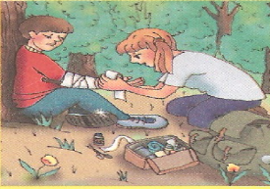

1. **«САМ СЕБЕ СПАСАТЕЛЬ»**

От каждой команды приглашаются по 3 человека.

В ходе конкурса осуществляется проверка знаний

по оказанию помощи пострадавшему при катастрофе, умения оказывать первую помощь при различных травмах.

Первый участник выполняет наложение транспортных шин при переломе плечевой кисти (шина наложена правильно, руки находятся в физиологически выгодном положении - 5 баллов; баллы снижаются: шина не захватывает два (три) соседних сустава – минус 2 балла; шина не прибинтована мягкими тугими бинтами по всей поверхности – минус 1 балл; шина не укреплена на косынке – минус 2 балла)

Второй участник выполняет наложение кровоостанавливающего жгута при артериальном кровотечении (повязка наложена правильно без побледнения конечности – 5 баллов; присутствует периферический пульс – минус 2 балла; жгут наложен неравномерно, с перегибами - минус 1 балл; не указанно время наложения жгута – минус 1 балл)

Третий участник выполняет наложение бинтовых повязок на локтевой сустав (повязка не спадает, закрывая всю поверхность – 5 баллов; повязка стягивает конечность (посинение, отечность) – минус 2 балла; повязка наложена не равномерно, каждый последующий тур не закрывает предыдущий на половину – минус 2 балла)

*Примечание.* Задания по оказанию первой медицинской помощи могут быть другие, например, наложение повязок на голову (чепец, уздечка и др.), наложение повязки на глаз, выведение из терминальных состояний и др.



**4. ДЕЙСТВИЯ В ЧРЕЗВЫЧАЙНЫХ СИТУАЦИЯХ.**

От каждой команды приглашаются по 3 человека.

В ходе конкурса участники должны предложить варианты действий по выходу из чрезвычайных ситуаций и социального характера:

1) Вы живете на третьем этаже пятиэтажного дома. Среди ночи вы проснулись, почувствовав, что здание начало содрогаться. Ваши действия.

2) Придя на урок, вы узнаете, что у нескольких учеников сильно болит голова, оказывается, кто-то из учеников разбил в кабинете химии ртутный термометр. Ваши действия.

3) Вы с друзьями пришли на просмотр фильма в кинотеатр. Во время просмотра фильма неожиданно включили свет и на сцену выбежали несколько вооруженных человек в масках. Вы оказались в заложниках. Ваши действия.

4) Идя по коридору школы по окончании школы, вы обнаруживаете бесхозную молодежную сумку. Ваши действия.

5) Вы находитесь в своей квартире. Подойдя к двери на звонок, вы услышали: «Здравствуйте, я ваш участковый, должен переписать всех жильцов вашей квартиры». Ваши действия.

6) Во время туристического похода вы отстали от группы и заблудились. Место вам не знакомо. Ваши действия.

7) Около тебя затормозила машина. Незнакомый дяденька сказал, что тебя мама просила довести до дома. Твои действия.

1. **КОНКУРС «ЗЕМЛЯ – ВОЗДУХ»**

От каждой команды приглашаются по 3 человека.

**Ведущий:**

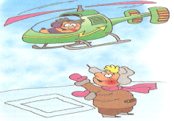Для более быстрого обнаружения потерпевшего крушение воздушного судна авиаторы разработали и ввели в действие специальный код сигналов бедствия, названный впоследствии Международной системой сигналов бедствия «земля- воздух».

Задание 1 участнику: из набора сигналов бедствия (их всего 25) необходимо выбрать:

1) «Нужны медикаменты»;

2) «Нужна пища и вода»;

3) «Требуется карта и компас»;

4) «Я двигаюсь в этом направлении»,

5) «Мы нашли всех людей».

**Ведущий:**

Когда ваш сигнал заметит спасательный самолет или вертолет он, скорее всего, попробует вам ответить языком самолета.

Задание 2 участнику: используя модель самолета и «ракеты» (шары белого, зеленого, красного цвета), вы как летчик, должны, используя «язык самолетов» подать сигналы:

* 1. «Вас вижу»;
  2. «Ожидайте помощи на месте, за вами прибудет вертолет»;
  3. «Двигайтесь в указанном направлении»;
  4. «Вас понял»;
  5. «Вас не понял».

**Ведущий:**

Помимо Международной системы сигналов бедствия, есть и Международная система жестов. Для подачи сигналов нужен кусок яркой материи. Куртку «пилот» мы не найдем, а вот кусок яркой материи предоставим.

Задание 3 участнику: используя Международную систему жестов подать сигналы:

1. «Требуется срочная медицинская помощь»;
2. «Посадку разрешаю»;
3. «Посадку запрещаю»

Жюри объявляет результаты состязания «Задания ведущих».

**6 «КУДА ОН ДЕЛСЯ ЭТОТ СЕВЕР»**

Команды получают карточки **«ОРИЕНТИРОВАНИЕ ПО СОЛНЦУ, ЛУНЕ, ЗВЕЗДАМ, ПО МЕСТНЫМ ПРИЗНАКАМ».**

ОРИЕНТИРОВАНИЕ ПО СОЛНЦУ, ЛУНЕ, ЗВЕЗДАМ,

ПО МЕСТНЫМ ПРИЗНАКАМ

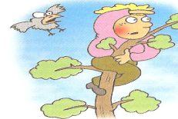

**1.** Мхи и лишайники растут преимущественно на ______________ стороне;

**2.** Кора отдельно стоящих деревьев с ___________ стороны грубее и темнее;

**3.** Стволы сосен после дождя чернеют с ___________ стороны;

**4**. Кроны отдельно стоящих деревьев гуще с ___________ стороны;

5. В жаркое время смола на стволах хвойных деревьев выступает обильнее с ___________ стороны;

**6**. Муравейники почти всегда располагаются с _________стороны дерева или пня;

**7.** Поднятый край нижней перекладины на куполе церкви указывает на ________,

опущенный - на __________;

**8**. Главный вход в мечеть обращен к ___________;

**9.** Выход из юрт делают с __________;

**10**. Солнце в полдень (примерно в час дня по местному времени) находится примерно на __________;

**11**. В полдень тень указывает направление на __________;

**12**. Полярная звезда указывает направление на __________;

**13**. Около полуночи полная Луна находится на __________;

**14**. Растущая Луна находится на _____________;

**15.** Убывающая Луна находится на ___________.

**Ваша задача**: быстро и правильно определить стороны горизонта. Жюри будет учитывать не только правильность ответа, но и затраченное время. Команде, которая на ответы потратит меньше времени, прибавляется дополнительный 1 балл.

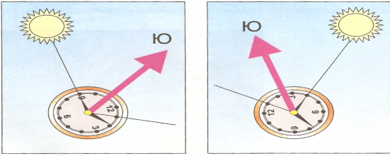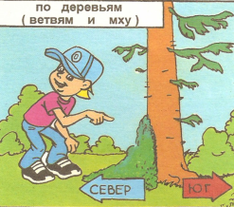

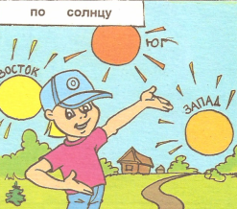

**7. СОСТЯЗАНИЯ БОЛЕЛЬЩИКОВ**

**Ведущий**

**1.** В мифах и легендах, которые часто имели под собой реальную основу, можно увидеть отношение людей Древнего мира к различным сторонам жизни, в том числе и к понятию безопасности. Безопасность в таких сказаниях показана как некое идеальное состояние, которое должно быть на Земле. В идеале мифология представляла всю Землю как безопасное место. Повествуя о создании мира, великий поэт писал:

**Прежде всего, во Вселенной**

**Хаос зародился, а следом**

**Широкогрудая Гея,**

**всеобщий приют безопасный.**

Вопрос:

Какому великому поэту принадлежат эти слова? Где он жил?

*( поэт Древней Греции Гесиод)*

**Ведущий**

**2.** Для России главной исторической катастрофой 19 века стал пожар во время наполеоновского нашествия. Армия Наполеона вошла в Москву 2 (14) сентября 1812 года. В первую же ночь Наполеону доложили, что город начинает гореть. Ветер гнал огонь на Кремль, где располагались Наполеон и его свита. Им пришлось бежать в Петровский дворец. В огне погибли тысячи москвичей. Центр Москвы полностью выгорел.

Однако причины пожара Москвы остались невыясненными. Одни источники утверждают, что город пожгли французы. По другим версиям, его подпалили русские.

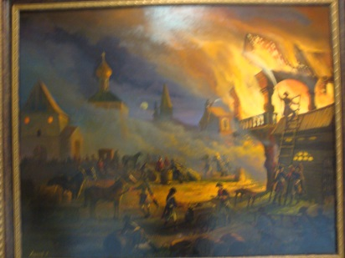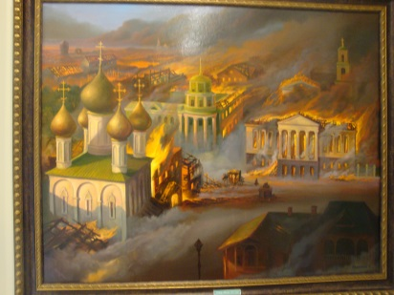

Великий поэт в поэме писал:

**Напрасно ждал Наполеон,**

**Последним счастьем упоенный,**

**Москвы коленопреклоненной**

**С ключами старого Кремля:**

**Нет, не пошла Москва моя**

**К нему с повинной головою.**

**Не праздник, не приемный,** проецировать картины

**Она готовила пожар**

**Нетерпеливому герою.**

Вопрос:

Какому поэту принадлежат эти строки? Назовите поэму. *( А.С.Пушкин. Поэма «Евгений Онегин)*

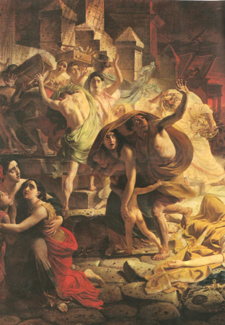**3**. Как называется картина К.Брюллова, где изображена опасная чрезвычайная ситуация, которая произошла в 79 году? («Последний день Помпеи) (проецировать картины)

Жюри объявляет результаты конкурса болельщиков.

**8. КОНКУРС КАПИТАНОВ**

Ведущий:

Ни один КВН не проходит без конкурса капитанов.

Я не сомневаюсь в том, капитаны команд хорошо разбираются в вопросах выживания в экстремальных ситуациях природы и что они за себя и за вас постоят.

Приглашаются капитаны.

Ведущий:

- В зависимости от механизма и природы происхождения опасные природные явления разделяются на следующие группы: геофизические опасные явления, геологические опасные явления (экзогенные геологические явления), метеорологические и агрометеорологические опасные явления, морские гидрологические опасные явления, гидрологические опасные явления и другие. Все, как Вы знаете, таких групп 10

Задание капитанам:

**1.** Из набора смешанных карточек с указанием опасных явлений выбрать метеорологические и агрометеорологические опасные явления

- крупный град; землетрясения; сели; бури: цунами; ураганы; лесные пожары; смерчи; пандемия; сильный гололед; эпизоотия; сильный мороз; сильная метель; сильная жара; обвалы; суховей; лавины; заморозки; лавины; сильный снегопад; пыльные бури; абразия, эрозия; сильный туман; шквалы; извержение вулканов; оползни; сильный дождь(ливень); засуха.

Жюри объявляет результаты конкурс капитанов.

Ведущий

**2**. На столе лежат противогазы, линейка, веревка.

Ваша задача: подобрать необходимый противогаз. Затем по команде «Газы» капитаны команд надевают противогазы, извлекая их из сумок (штрафные баллы: не правильно подобран противогаз, противогаз одет неплотно, шлем – маска одета с перекосом).

Жюри объявляет результаты конкурс капитанов.

Ведущий

3. Наш предок не имел ничего и поэтому умел все. Для него не составляло проблемы с помощью только каменного топора и терпения добыть себе 15 000 кг мяса в виде среднего размера мамонта. Лично я даже с железным не берусь раздобыть в лесу килограмм зайчатины. Наш предок не впал в отчаяние, застигнутый всемирным охлаждением. Мы же теряемся, если в квартире отключили батареи центрального отопления. Он умел добывать огонь трением палочек друг о друга, вряд ли кто из нас это сейчас сделает, потому что мы затрудняемся развести костер даже с помощью спичек.

Наш предок умел все и жил плохо. Мы ничего не умеем – и живем хорошо.

А может, мы все-таки что-то умеем?

Задание капитанам:

На столе лежат необходимые материалы для изготовления лука и стрелы, макет «Зайца»

Ваша задача: изготовить лук, стрелу и пристрелить «зайца»

Учитывается время изготовления оружия и точность попадания

Жюри объявляет результаты конкурс капитанов

**9.Конкурс «ВМЕСТЕ ВЕСЕЛО ШАГАТЬ!»**

**Задание:** Вспомнить наиболее известные походные песни. Выигрывает та команда, которая знает больше туристических песен и хорошо поет.

Поет одна команда, затем другая. Если будет задержка более 10 сек, игра будет остановлена (команда проиграет)

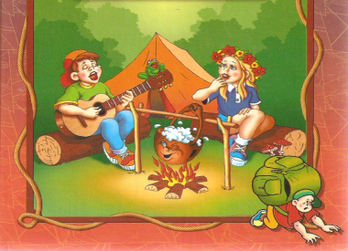

1. **Подведение итогов КВН. Награждения**

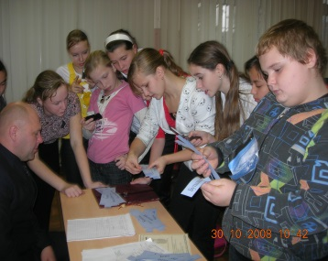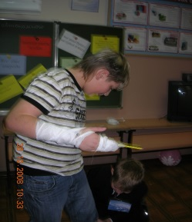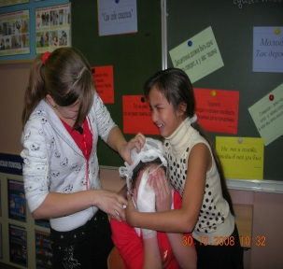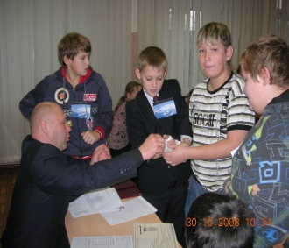

**НАГРАЖДАЕТСЯ**

КОМАНДА _______________________________

**ЗА 1 МЕСТО**

**В КВН – КОНКУРСЕ**

**ВЕСЕЛЫХ И НАХОДЧИВЫХ ЗНАТОКОВ ОБЖ**

**« ДЕЙСТВИЯ В ЧРЕЗВЫЧАЙНЫХ СИТУАЦИЯХ»**

*Представитель администрации ГО и ЧС города ____________ /Кутловских С.П./*

*Представитель департамента образования _______________ /Семенов И.В./*

*Заместитель директора школы по БЖ _______________ / СайтбурхановР.М./*

«30» октября 2009г.